Приложение 1.

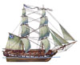
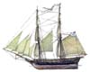
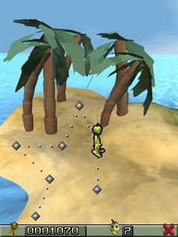

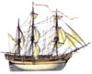 |  |  |  |  |  |  |  |  | 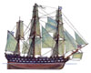

Приложение 2.
«Кот в мешке»

- Горы в Европе, в честь которых назвали альпинистов.
 |  |  | 4. |  |  | 7.
1.
 |  | 3.
 | 2. |  |  | 5. |  |  | 8.
 |  |  |  |  | 6. |  |  | Я

- Возвышение на земной поверх-ности, связанное с деятельностью подземных сил Земли.

- Ледовая шапка на вершинах гор.

- Горы, расположенные на границе Европы и Азии, рядом с Чёрным и Каспийским морями.

- Канал в вулкане, по которому выходит лава.

- Расплавленные под землёй горные породы.

- Гора с углублением на вершине.

- Вылившаяся из вулкана магма.

Ответы: 1. Альпы, 2. горы, 3. ледник, 4. Кавказ, 5. жерло, 6. магма, 7. вулкан, 8. лава

Приложение 3.
«Шторм»
